2.36

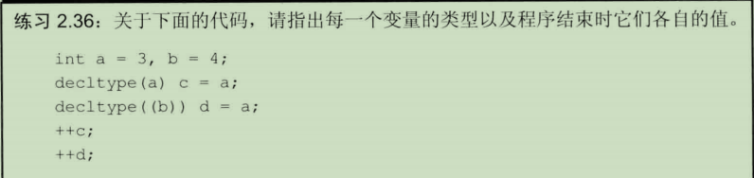

結果都是4

2.37

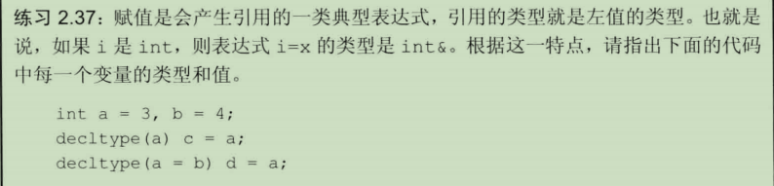

c是一個int，3

d是一個a的引用，3

2.38

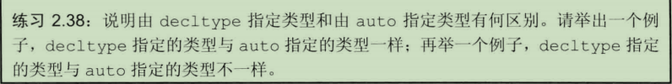

2.39

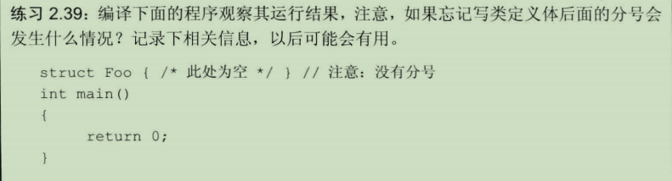

3.2



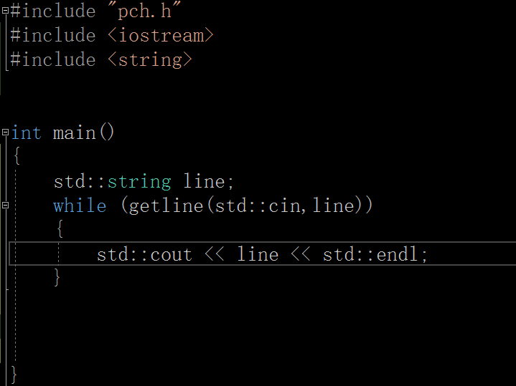



>>輸入運算符 當遇到空白字符的時候，捨棄掉空白字符，但是 getline會保留空白字符，直到遇到換行符的時候，返回輸入流的對象

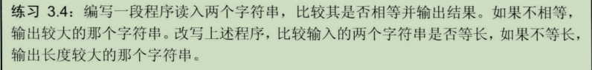

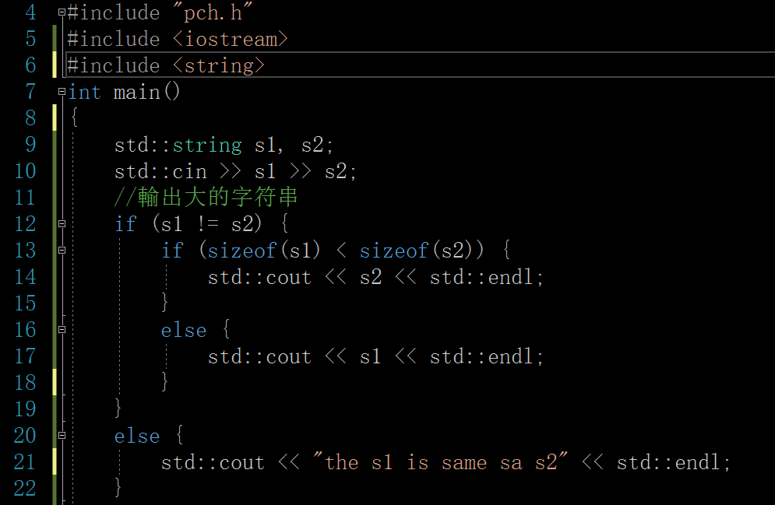

這裏面也可以使用三目運算符來簡化代碼

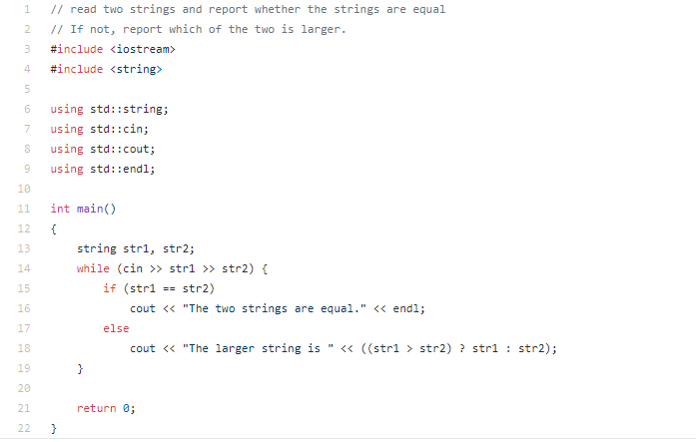

3.5



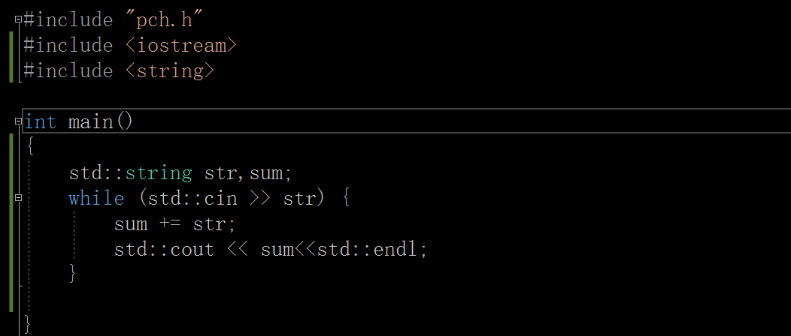

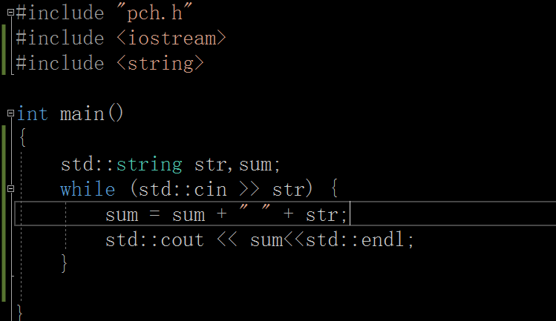

3.6

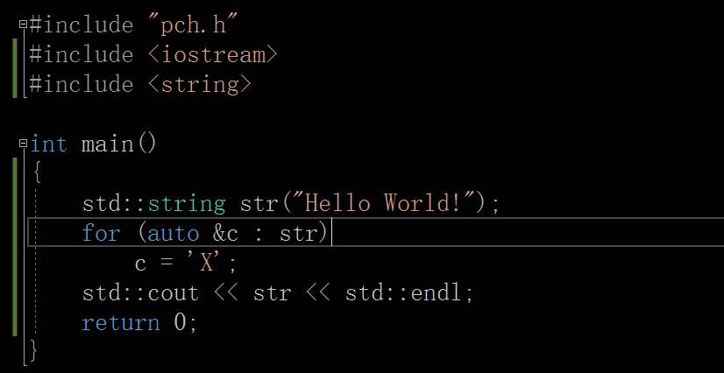

3.7 沒有區別 因爲 auto類型也是產生char類型

3.9

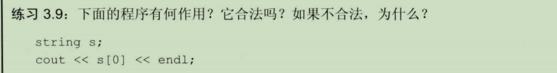

不合法，因爲沒有檢查index是否存在

3.10



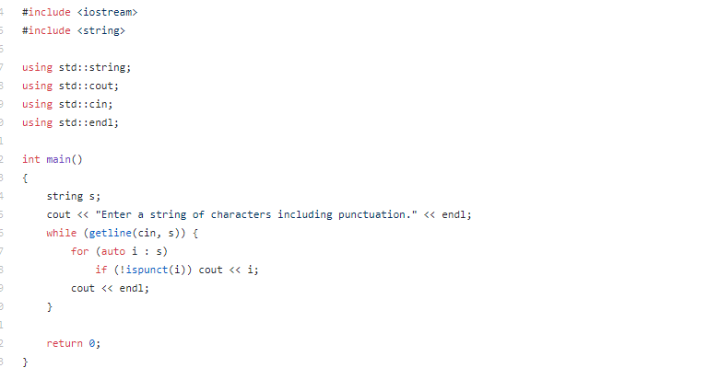

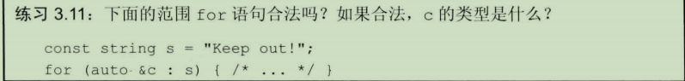

合法